**қарағанды қаласы әкімдігінің**

**«қарағанды қаласының білім бөлімі»**

**мемлекеттік мекемесінің**

**«№32 жалпы білім беретін орта мектебi»**

**коммуналдық мемлекеттік мекемесі**

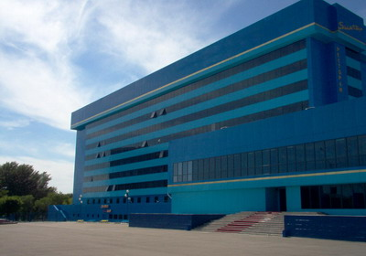

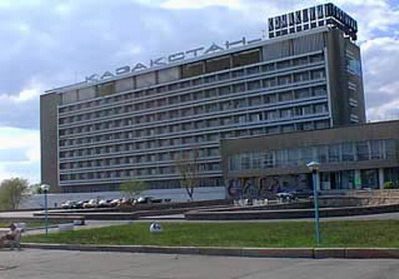

**Классный час**

**Тема: «Караганда вчера и сегодня»**

Подготовила:

классный руководитель

2 «Г» класса

Еремеева В.А.

Караганда - 2014

**Цель:** Представить учащимся страницы истории родного города, пополнить знание учащихся о родном городе его историческом прошлом, прививать любовь и уважение к родному городу.

**Оборудование:** интерактивная доска, фото - выставка «Караганда вчера и сегодня»

**Ход мероприятия.**

Вступительное слово учителя: Дорогие ребята! Поздравляю вас с наступающим праздником – Днем города.

Ежегодно мы этот праздник отмечаем -10 февраля.

Когда мы говорим Караганда,

Мы видим город, выросший в пустыне,

Где раньше, в чахлых зарослях полыни,

Была находкой сказочной вода….

Он встал громадой каменной теперь

Наперекор судьбе и суховею.

И вековую глушь степей развеяв,

Открыл широко в будущее дверь.

Более 175 лет прошло с тех пор, как подросток-пастух Аппак Байжанов нашел блестящий камень, который оказался углем.

В недалеком будущем была образована шахта и появился рабочий поселок Караганда. А 10 февраля 1934 года поселку был присвоен статус города, и с того самого времени этот день считается днем рождения нашего города Караганда.

1 ученик:

Здесь стояла одна палатка.

Тридцать жили в палатке парней.

У костров пили чай несладкий,

Ели хлеб – не отыщешь черствей,

На заре выходили в поле.

Звонким смехом будили степь

Тридцать выросших в комсомолке,

Научившихся жить и петь.

У парней тех - стальная хватка.

Если взялись то будет толк….

Колыхалась в степи палатка,

А сейчас – до небес городок!

Благодаря трудовому подвигу всех людей, проживающих в Караганде, вырос в Казахстане крупнейший промышленный и культурный центр – Караганда. Первыми художниками города стали репрессированные узники КарЛАГА, которые жили в Караганде. Именно они стали руководителями первых изостудий, где передавали мастерство будущим поколениям.

Тесная дружба и работа связывала художников, поэтов, артистов, строителей старшего поколения, стоящих у истоков Караганды.

Сейчас мы предлагаем вашему просмотру документальный фильм о Караганде созданный 70-ти летнему юбилею города, где вы наглядно увидите как все начиналось.

**Просмотр фильма с дальнейшим обсуждением**

2 ученик:

Лет 175 назад была лютая зима, жирный сурок зарылся в землю, впал в спячку. Охотник Аппак Байжанов взял лопату и стал откапывать сурка. Добыв сурка, охотник развел костер из сухого караганника. Случайно в огонь попали черные камни, отрытые вместе с сурком из норы. И вдруг они загорелись жарким пламенем. Молва об этом дошла до русского купца Ушакова. Он и его компаньоны Рязанов и Зотов купили землю с каменным углем у бая Иглика Утепова за 10 коней и 250 рублей. Из-за растущего вокруг караганника, землю назвали Карагандой.

3 ученик :

Зажигает огни,

Город мой трудовой.

В этот час я иду

И любуюсь тобой.

Город мой Караганда,

Пусть звенит над тобой,

Эта песня моя

О тебе Караганда!

Викторина:

1.В каком году Караганда получил статус города?

2.Кто является первооткрывателем угля?

3.Какие памятники есть в Караганде?

4.Сколько театров существует в Караганде?

5.Какие высшие учебные заведения знаете?

6.Каких героев Великой Отечественной войны знаете?

7.Какую годовщину Караганды мы отмечаем в этом году?

**Игра «Найди пару»**

Найди фотографии из прошлого и совмести с фотографиями нынешнего города.



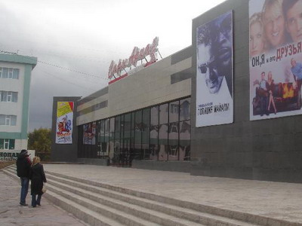

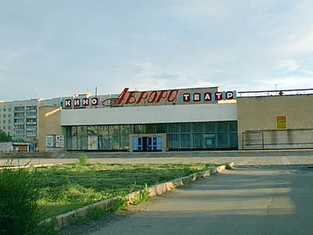

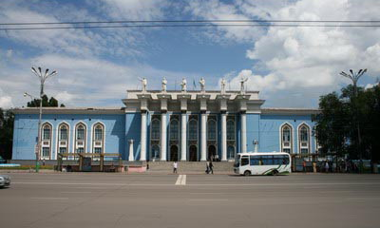

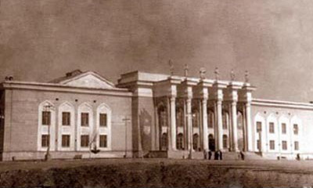

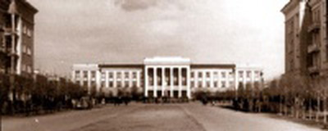

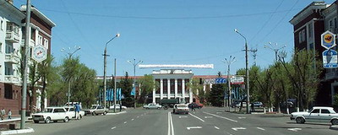

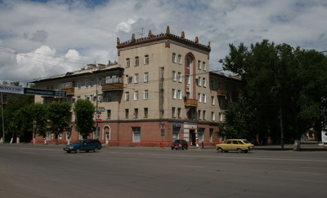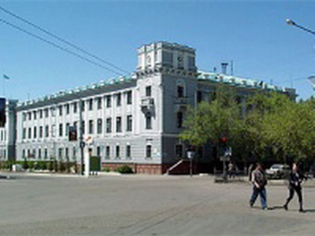

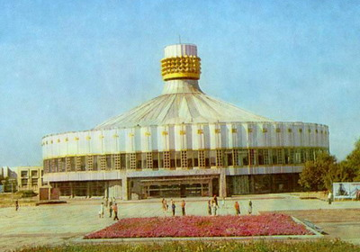

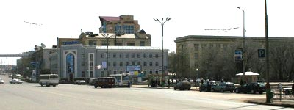

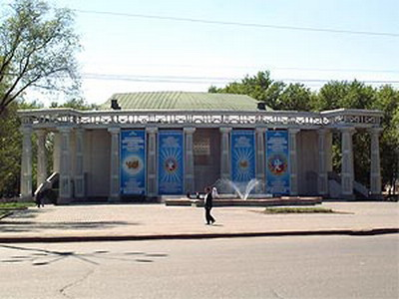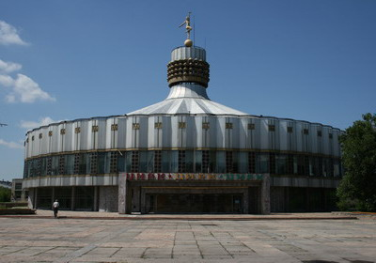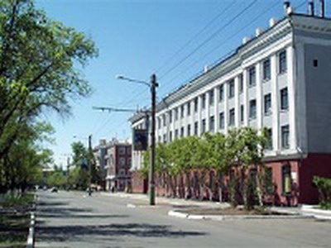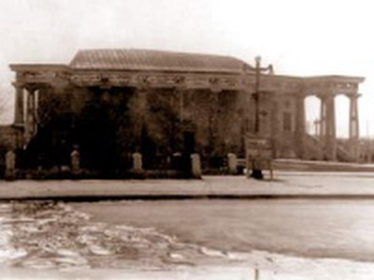

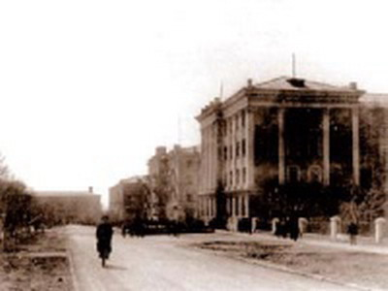

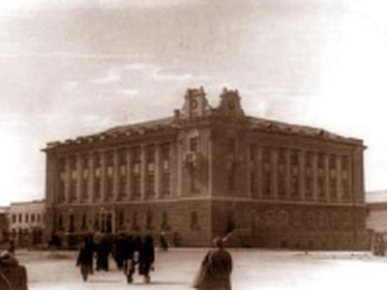

Итог:

Сегодня на классном часе мы вспомнили историю нашего города, совершили экскурсию по достопримечательным местам города, просмотрели документальный фильм о городе.

Наш долг любить свой город, знать историю города и сделать все, чтобы наш город стал еще краше